2016－2017学年第一学期开放实验项目选做的流程

2016-2017学年第一学期开放实验项目网上选课或退选时间为：2016年9月12日10点—9月19日10点（未及时退选不参加实验者成绩为0或者不合格或者取消考试资格）。

具体方法如下：
1、登陆学校教务管理系统：
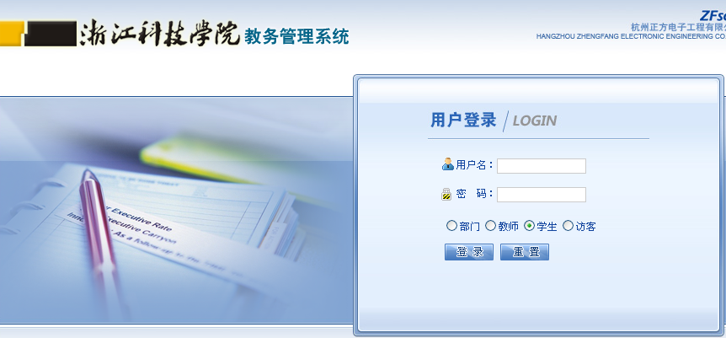
选择用户为学生（默认），在用户名称的空白框内输入：学号（学生自己的学号，如：107011001），在用户口令的空白框内输入自己设置的密码，然后用鼠标左键点击登陆，或按回车键（键盘上的Enter←）
如未出现以上界面，请查看输入网址是否正确。

2、登陆系统后出现以下界面：
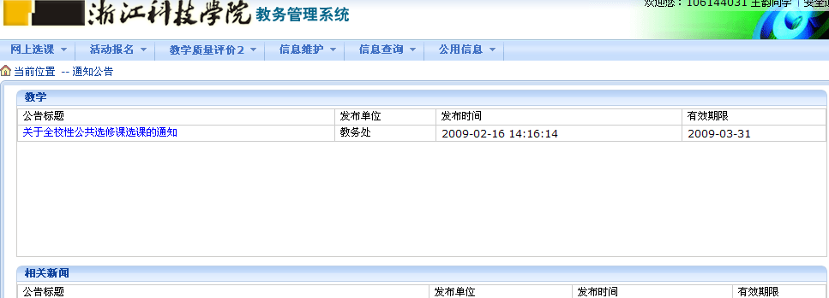

3、点击进入选课界面：
将鼠标移到网上选课的位置，在出现的开放性实验选课上用鼠标左键点击。在出现的界面下部点一下特殊课程（开放性实验选课）就会出现以下特殊课程（开放性实验）选课的界面。
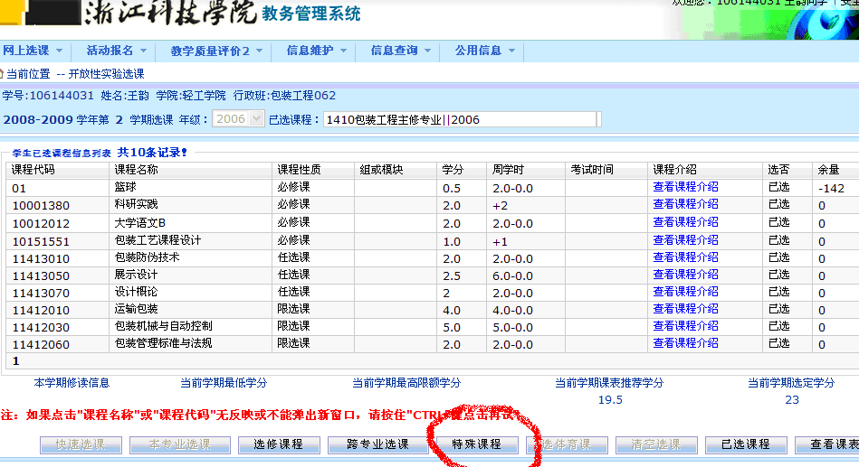

4、选课并选定：
根据自己的兴趣爱好， 点击课程代码或课程名称会出现选课对话框，
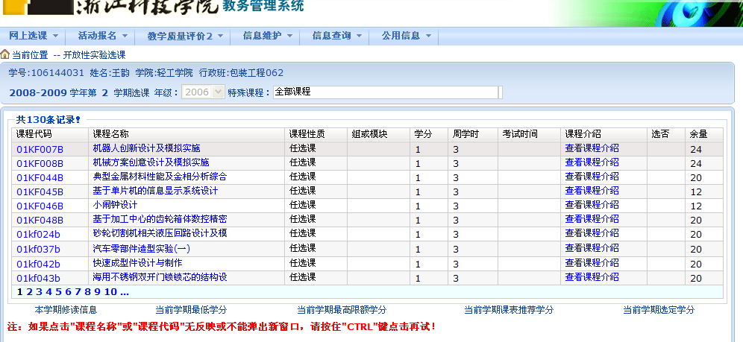
如果要确选，务必在选择情况空白处和预订教材处点击，按选定键即为确认选定。
如果要退选，按删除键即可。操作完成后重新登录首页确认是否已成功退选。如退选操作不成功的，请务必在退选课期间及时联系开课学院教务办或者实验管理办公室老师处理，安吉校区学生请及时联系本校区教学事务中心老师处理。
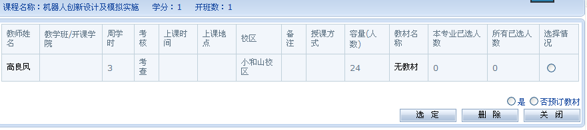

5、退出界面：
开放性实验选课成功选定后，请及时退出选课页面。关闭页面，请用鼠标点击显示器右上角的“╳”。

6、和任课老师联系确认：
选课成功后请于9月18日前及时到任课老师处确认，不确认或不参加实验者成绩以“0分”或者“不及格”或者“取消考试资格”记。如果想退选请在第二周内（9月19日10点前）可以网上退选，退选方法见上流程第4条说明。
教务处
2016年9月9日

